Liaison BAC PRO BTS
Groupement B
Mise en place de complément disciplinaire pour la poursuite d'études
Objectifs :  Introduire la notion du produit scalaire en programme complémentaire.  Problème : introduit la notion de travail d'une force. |   Durée :  Une séance d'une heure
Capacités :  Utiliser les trois expressions du produit  scalaire de deux vecteurs pour déterminer  des longueurs et des angles | Connaissances :  [pré-requis] Notions de vecteurs  Définition du produit scalaire  Formule

Nom |  | Date
Prénom |  | Classe
Résultat | Observations
Activité 2 de la préparation BTS
Mineur à l'effort
De nos jours comme dans le passé, l'Homme extrait de la Terre des ressources qu'il ne trouverait ailleurs : métaux en tout genre, pierres précieuses, terres rares, gisements de charbon, etc.
Armoiries de la ville de Oignies

Chevalets
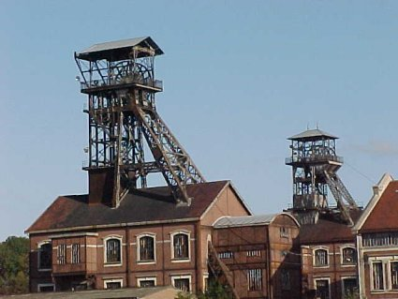
Certaines régions ont eu, par le passé, leur heure de gloire grâce à l'exploitation minière du charbon. La ville de Oignies, dans le Pas-de-Calais est l'une de ces villes et son industrie faisait vivre des centaines de familles.
L'exploitation de charbon se faisait dans le sous-sol et le minerai de charbon, appelé houille, était remonté dans des wagons grâce à des chevalets (ascenseurs).
Les wagons étaient poussés à la force des bras par les mineurs les plus costauds ; physiquement, cela signifie Apporter de l'énergie au wagon en lui fournissant ce que l'on appelle un travail.
On définit donc le travailcomme le produit (multiplication) d'une forceappliquée pour un déplacement de longueur :.
Problématique
Comment doivent être la force et le déplacement pour fournir le meilleur travail possible ?
- Ouvrir le fichier scalaire_activite2_schema1.ggb.
On souhaite déplacer un wagon d'une position 1 à la position 2 (la distance vaut) en exerçant une force de poussée.
- Régler les curseurs et aux valeurs correctes.
- Calcul du travail grâce à l'angle
En gardant constants les curseurs Force et Distance, et en jouant sur la valeur du curseur , répondre aux questions suivantes :
  - Que vaut le travailfourni pour un angle ?
W =
  - Pour quelle valeur de l'angle le travail fourni est-il maximal ?
  - Pour quelle(s) valeur(s) de l'angle le travail fourni est-il nul ?
  - Cela a-t-il un sens physique ?
  - Quelle formule semble-t-elle correspondre au travail? Justifier.
(s'aider du graphique)
- Calcul du travail par projection perpendiculaire
  - Projeter perpendiculairement le vecteursur la droite de déplacement.
(on renommera ce vecteur)
  - Comparer les résultats précédents avec le produit.
(s'aider de l'outil )
- Notion du travail en physique
  - A quelles conditions le travail fourni par le mineur est-il nul ?
(facultatif : indiquer la signification physique de chaque condition)
    - condition n°1 :
    - condition n°2 :
    - condition n°3 :
  - Conditions particulières :
    - Régler l'angletel que.
    - Quel est le signe du travailpour un angle supérieur à 90° ? Quelle serait l'explication physique à ce résultat ?
Produit scalaire
Soient deux vecteurset; soitl'angle formé entre les 2 vecteurs.
On définit alors le produit scalaire entre deux vecteursetcomme le nombre noté.
On le calcule :
- soit en projetant perpendiculairement le vecteur(ou) sur la direction de(ou) puis en multipliant les normes des 2 vecteurs
- soit grâce à la formule

Le produit scalaireest nul (vaut 0) lorsque:...
- … l'un des deux vecteurs est nul (et/ou).
- … les deux vecteursetsont orthogonaux (perpendiculaires).

